
АДМИНИСТРАЦИЯ МУНИЦИПАЛЬНОГО ОБРАЗОВАНИЯ «МУНИЦИПАЛЬНЫЙ ОКРУГ КЕЗСКИЙ РАЙОН УДМУРТСКОЙ РЕСПУБЛИКИ»

«УДМУРТ ЭЛЬКУНЫСЬ КЕЗ ЁРОС МУНИЦИПАЛ ОКРУГ»
МУНИЦИПАЛ КЫЛДЫТЭТЛЭН АДМИНИСТРАЦИЕЗ

ПОСТАНОВЛЕНИЕ

от 13 ноября 2024 года № 1917

п. Кез

О Прогнозе
социально-экономического развития муниципального образования
«Муниципальный округ Кезский район Удмуртской Республики»
на 2025 год и на плановый период 2026-2027 годов

Заслушав на заседании коллегии Администрации муниципального образования «Муниципальный округ Кезский район Удмуртской Республики» информацию начальника отдела экономики, анализа, прогноза и инвестиций о проекте постановления «О Прогнозе социально-экономического развития муниципального образования «Муниципальный округ Кезский район Удмуртской Республики» на 2025 год и на плановый период 2026-2027 годов, руководствуясь Уставом муниципального образования «Муниципальный округ Кезский район Удмуртской Республики», ПОСТАНОВЛЯЮ:
- Одобрить прилагаемый Прогноз социально-экономического развития муниципального образования «Муниципальный округ Кезский район Удмуртской Республики» на 2025 год и на плановый период 2026-2027 годов в соответствии с приложением (прилагается).
- Направить Прогноз социально-экономического развития муниципального образования «Муниципальный округ Кезский район Удмуртской Республики» на 2025 год и на плановый период 2026-2027 годов в Совет депутатов муниципального образования «Муниципальный округ Кезский район Удмуртской Республики»

Глава муниципального образования
«Муниципальный округ
Кезский район Удмуртской Республики» Д.Л. Миронов

Приложение
к постановлению администрации
муниципального образования
«Муниципальный округ
Кезский район Удмуртской Республики»
от 13 ноября 2024 года № 1917

Прогноз показателей социально-экономического развития
муниципального образования «Муниципальный округ Кезский район Удмуртской Республики»
на 2025 год и плановый период 2026 и 2027 годов

№ п/п | Показатели | Единица измерения | 2023 год | 2024 год | 2025 год, прогноз |  | 2026 год, прогноз |  | 2027 год, прогноз
№ п/п | Показатели | Единица измерения | факт | оценка | 1 вариант | 2 вариант | 1 вариант | 2 вариант | 1 вариант | 2  вариант
 |  |  |  |  | (консерват.) | (базовый) | (консерват.) | (базовый) | (консерват.) | (базовый)
1. | Население
1.1 | Численность постоянного населения (в среднегодовом исчислении) | тыс. чел. | 17,932 | 17,753 | 17,522 | 17,540 | 17,312 | 17,347 | 17,102 | 17,158
1.2 | Численность детей до 18 лет на начало года (до 17 лет включительно) | тыс. чел. | 4,330 | 4,249 | 4,140 | 4,140 | 4,019 | 4,019 | 3,920 | 3,920
2. | Промышленность
2.1 | Объем отгруженных товаров собственного производства, выполненных работ и услуг собственными силами (по чистым видам экономической деятельности) по крупным и средним предприятиям | млн. рублей | 11 283,0 | 13 085,6 | 13 730,1 | 14 450,6 | 15 061,8 | 15 868,3 | 16 263,1 | 17 212,0
 | индекс промышленного производства | в процентах к предыдущему году | 117,3 | 109 | 100,6 | 106,8 | 100,9 | 106,2 | 99,6 | 104,8
3. | Сельское хозяйство
3.1 | номинальный объем | млн. рублей | 2 331 | 2 382 | 2 470 | 2 479 | 2 566 | 2 584 | 2 666 | 2 695
 | темп роста в сопоставимых ценах | в процентах к предыдущему году | 100,9 | 99 | 100 | 100,1 | 100 | 100,2 | 100 | 100,3
4. | Торговля и услуги населению
4.1 | Объем розничного товарооборота (по крупным и средним предприятиям) | млн. рублей | 1 328,5 | 1 514,7 | 1 661,4 | 1 752,4 | 1 788,9 | 1 958,6 | 1 917,1 | 2 176,4
 | темп роста в сопоставимых ценах | в процентах к предыдущему году | 107,3 | 105 | 101 | 106,7 | 101,1 | 105,3 | 101,1 | 105
5. | Инвестиции
5.1 | Инвестиции в основной капитал по организациям, не относящимся к субъектам малого предпринимательства | млн. рублей | 738,76 | 750 | 724,7 | 853,7 | 900,4 | 954,4 | 983 | 1066,2
 | темп роста в сопоставимых ценах | в процентах к предыдущему году | 103,5 |  | 102 | 105 | 103 | 104 | 103 | 105
6. | Ввод в действие жилых домов | тыс. кв. м общей площади | 9,625 | 8,500 | 6,000 | 6,000 | 6,000 | 6,000 | 6,000 | 6,000
 | темп роста | в процентах к предыдущему году | 106,2 | 87,9 | 70,6 | 100,0 | 100,0 | 100,0 | 100,0 | 100,0
7. | Труд и занятость
7.1 | Фонд заработной платы по организациям, не относящимся к субъектам малого предпринимательства | млн. рублей | 1602,7 | 1811,7 | 1883,7 | 1892,5 | 1948,8 | 1959,6 | 2071,5 | 2088,9
7.2 | Номинальная начисленная среднемесячная заработная плата одного работника по организациям, не относящимся к субъектам малого предпринимательства | рублей | 39941 | 46931 | 50638,5 | 50873,2 | 54132,6 | 54434,3 | 57543 | 58027
 | темп роста | в процентах к предыдущему году | 116,2 | 117,5 | 107,9 | 108,4 | 106,9 | 107 | 106,3 | 106,6
7.3 | Среднесписочная численность работников (по крупным и средним предприятиям) | тыс. чел. | 3,344 | 3,217 | 3,100 | 3,100 | 3,000 | 3,000 | 3,000 | 3,000
7.4 | Уровень официально зарегистрированной безработицы (на конец года) | процентов | 1,1 | 1,23 | 1,1 | 1,1 | 1,1 | 1,1 | 1,1 | 1,1
7.5 | Численность зарегистрированных безработных на конец года | человек | 97 | 105 | 100 | 100 | 100 | 100 | 100 | 100

Пояснительная записка к Прогнозу показателей социально-экономического развития Кезского района на 2025 год и плановый период 2026 и 2027 годов

Прогноз социально-экономического развития муниципального образования «Муниципальный округ Кезский район Удмуртской Республики» на 2025 год и плановый период 2026 и 2027 годов разработан в соответствии со статьей 173 Бюджетного кодекса Российской Федерации, Федеральным законом от 28 июня 2014 года №172-ФЗ «О стратегическом планировании в РФ», порядком разработки, корректировки и осуществления мониторинга и контроля реализации прогноза социально - экономического развития муниципального образования «Кезский район» на среднесрочный период.
При разработке прогноза учитывались: методические рекомендации Министерства экономического развития Российской Федерации, сценарные условия функционирования экономики Российской Федерации и основные параметры прогноза социально-экономического развития Российской Федерации на 2025 и на период 2026 и 2027 годов и основных параметров прогноза социально-экономического развития Удмуртской Республики на 2025 и на период 2026 и 2027 годов, статистическая информация о социально-экономическом развитии Кезского района за 2022-2023 года и отчетный период 2024 года, а также планы развития ведущих организаций Кезского района.
Прогноз разработан в двух вариантах.
Первый вариант (консервативный) предполагает замедление деловой активности в отраслях, умеренный потребительский и инвестиционный спрос.
Второй вариант (базовый) предполагает более уверенную адаптацию отраслей к текущей экономической ситуации без существенного снижения основных социально-экономических показателей.

Оценка достигнутого уровня социально-экономического развития,
факторов и ограничений экономического роста Кезского района
на среднесрочный период 2025- 2027 годов

Экономическая ситуация 2023 года характеризовалась адаптационным ростом базовых отраслей экономики к новым внешнеэкономическим вызовам, что оказало положительное влияние на динамику показателей в целом.
Объем отгруженных промышленных товаров собственного производства в 2023 году составил 11283 млн. рублей, что 19,9% выше уровня 2022 года. Индекс промышленного производства составил 117,3%.
Объем продукции сельского хозяйства составил 2331 млн. рублей или 100,9% в сопоставимых ценах 2022 года.
Введено в действие 9625 кв. метров жилых домов, что на 6,8% больше, чем в 2022 году.
Объем инвестиций в основной капитал в 2023 году составил 738,7 млн. рублей или 103,5% к 2022 году в сопоставимых ценах.
Оборот розничной торговли сложился на уровне 1328,5 млн. рублей, что в сопоставимых ценах на 7,3 % выше показателя 2022 года.
В 2023 году среднемесячная начисленная заработная плата сложилась на уровне 39941 рублей (116,2% к уровню 2022 года)

Численность постоянного населения в среднегодовом исчислении

Современная демографическая ситуация в Кезском районе, как и в стране в целом характеризуется сохранением таких рисков, как снижение численности молодых женщин, на долю которых приходится основное число рождений, откладывание рождений на более поздние годы и смещение структуры населения в сторону старших возрастных категорий.
В районе трудоспособное население в трудоспособном возрасте составляет 8904 человек, численность населения старше трудоспособного 4947 человек, моложе трудоспособного 3982 человек

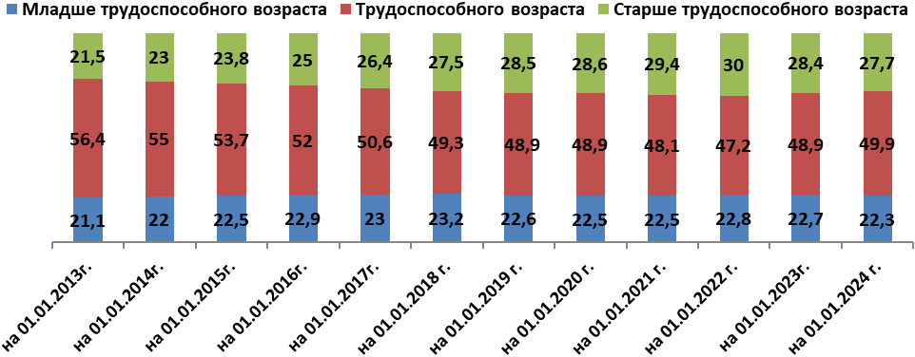

По итогам 2023 года в Кезском районе родилось 158 детей (на 12 меньше, чем в 2022 году). В 2023 году смертность населения составила 257 человек, что на 15 человек меньше, чем в предыдущем году. Естественная убыль населения в 2023 году снизилась, достигнув 99 человек (в 2022 году она составила 102 человека).
В 2023 году в район прибыло 580 человек, выбыло – 680 человек, миграционная убыль составила 100 человек. Миграционная убыль в районе формируется в основном за счёт межрегионального обмена (между Удмуртией и другими регионами России).
В результате естественного движения населения и миграционных процессов среднегодовая численность населения на 1 января 2024 года составила 17932
человек.
За январь – июль 2024 года по сравнению с аналогичным периодом
2023 года рождаемость сократилась на 2 ребенка (115 новорожденных
против 117), увеличилось количество умерших – 221 человек против 172 годом ранее. Естественная убыль населения составила 106 человек (за аналогичный период 2023 года – 55 человека).
В январе – июле 2024 года в районе наблюдается миграционный прирост населения 101 человек, за аналогичный период прошлого года миграционная убыль составила 14 человек.
По оценке, в ближайшее время не предвидится существенного
изменения сложившихся демографических тенденций, ожидается сохранение процесса естественной убыли населения. Тенденция снижения численности женщин фертильного возраста будет носить устойчивый характер еще в течение длительного периода.
Ожидается, что к 2027 году численность населения района составит по базовому варианту – 17158 человек, по консервативному варианту – 17102 человека.

Промышленное производство

Промышленность района представлена следующими видами экономической деятельности: добыча полезных ископаемых, обрабатывающие производства, обеспечение электрической энергией, газом и паром; кондиционирование воздуха, водоснабжение, водоотведение, организация сбора и утилизация отходов, деятельность по ликвидации загрязнений. Удельный вес промышленной продукции района в общем объеме промышленности республики (по крупным и средним организациям) в среднем за последние 3 года составляет 1,01%.
Объем отгруженных промышленных товаров собственного производства в 2023 году составил 11283 млн. рублей, что 19,9% выше уровня 2022 года. Индекс промышленного производства составил 117,3%.
Структурные изменения в производстве в 2023 году определялись увеличением доли обрабатывающего сектора, на которое приходится 85% объема отгруженных товаров. Темп роста объема отгруженных товаров собственного производства по данному виду экономической деятельности в действующих ценах составил 134,7%.
За 9 месяцев 2024 года объем отгруженных товаров по крупным и средним предприятиям составил 9850,2 млн. рублей, что составляет 113,4% в действующих ценах к аналогичному периоду 2023 года. Наибольший вклад в объем отгруженной продукции по итогам января – сентября текущего года вносят такие отрасли, как обрабатывающие производства и добыча полезных ископаемых. По оценке, по итогам 2024 года ожидается увеличение выпуска в промышленности в целом на 3,8%.
Исходя из фактических значений экономических показателей основных предприятий и сценарных условий функционирования экономики ежегодная динамика прогноза показателя «Отгружено товаров собственного производства» составит 104,8-106,8%.

Сельское хозяйство

Прогноз развития сельскохозяйственного производства в 2025-2027 годах разработан с учетом сложившейся динамики, цикличности и зависимости производства от погодных условий, направлений развития АПК как в Российской Федерации, в Удмуртской Республике, так и в Кезском районе, комплекса мер государственной поддержки.
Сельское хозяйство района представлено 14 сельскохозяйственными производственными кооперативами, обществами с ограниченной ответственностью, 1 льноперерабатывающим предприятием, 6 индивидуальными предпринимателей и 7246 личных подсобных хозяйств граждан.
В сельскохозяйственных организациях и крестьянских (фермерских) хозяйствах сельскохозяйственные культуры размещены на площади 35863 гектарах, в том числе зерновые культуры на площади 9172 гектаров, что на 133 га больше уровня прошлого года. Лен посеян на площади 650 гектаров. С учетом потребности животноводства в основных кормах из структуры посевных площадей кормовые культуры составляют 74 %.
Валовой сбор зерна (в весе после подработки) в сельскохозяйственных предприятиях составил 16250 тонн, что на 125 тонн меньше уровня 2023 года (2023 год – 16375 тонн), что составляет 99 % к уровню 2023 года. Средняя урожайность 17,7 ц/га.
Средствами защиты растений обработаны зерновые культуры и лен на площади 6829 га, что составляет 68% от всех площадей посевов зерновых культур и льна. В этом направлении лучше сработали СПК «Маяк», СПК «Степаненки», ООО «Кезпромлен».
Сделан неплохой задел под урожай будущего года. Обеспеченность семенами зерновых культур 104%, кондиционных 73% (2023 год – 92%). Озимую рожь и пшеницу посеяли на площади 1091 га (2023 год – 2155 га), вспахано 8542 га зяби.
В отчетном году ООО «Кезпромлен» лен-долгунец возделывал на площади 650 гектаров. При этом произведено 397 тонны льноволокна (2023 год – 355 тонны) при урожайности 6,1 ц/га (2023 год – 5,4 ц/га).
На зимне-стойловый период 2024-2025 года удалось заготовить достаточное количество кормов. В целом заготовлено 29,1 ц. к.ед. на 1 условную голову.
В текущем году хозяйствами района приобретено техники и оборудования на 182 млн.руб. Приобретено три трактора различных марок и мощностей, шесть автомобилей, два посевных комплекса, а также более тридцати единиц различной прицепной техники и оборудования.
По предварительной оценке, в 2024 году ожидается некоторое увеличение объема производства продукции сельхозтоваропроизводителями составит 2353 млн.руб.
Ключевым направлением сельскохозяйственного производства района является молочное животноводство.
К 2027 году планируется достижение производства молока в количестве 38105 тонн. Надой на одну фуражную корову составит 7510 кг.

Поголовье коров в разрезе сельскохозяйственных предприятиях Кезского района

Наименование | ед. изм. | 2023 г. факт | 9 мес. 2024г. факт | 2024 г. оценка | 2025 г. прогноз | 2026 г. прогноз | 2027 г. прогноз
СПК «Дружба» | гол | 600 | 600 | 600 | 600 | 600 | 600
СПК «Искра» | гол | 560 | 700 | 560 | 560 | 560 | 560
СПК «Большевик» | гол | 500 | 500 | 500 | 500 | 500 | 500
СПК «Свобода» | гол | 285 | 288 | 285 | 288 | 288 | 288
СПК «Степаненки» | гол | 951 | 983 | 970 | 970 | 970 | 970
СПК «Маяк» | гол | 610 | 700 | 610 | 610 | 620 | 630
СПК «Кулига» | гол | 420 | 420 | 420 | 420 | 420 | 420
СПК «Мысы» | гол | 310 | 310 | 310 | 310 | 310 | 310
ООО «Ошмес» | гол | 450 | 450 | 450 | 450 | 450 | 450
СПК «Гулейшур» | гол | 360 | 360 | 360 | 360 | 360 | 360
ИТОГО | гол | 5046 | 5308 | 5065 | 5068 | 5078 | 5088

Производство молока в разрезе сельскохозяйственных предприятий
Кезского района

Наименование | ед. изм. | 2023г. факт | 9 мес. 2024 г факт | 2024 г оценка | 2025 г прогноз | 2026 г прогноз | 2027 г прогноз
СПК «Дружба» | тонн | 3745 | 2893 | 3800 | 3838 | 3876 | 3915
СПК «Искра» | тонн | 4750 | 3934 | 4858 | 5180 | 5232 | 5284
СПК «Большевик» | тонн | 2798 | 2550 | 2950 | 3066 | 3097 | 3128
СПК «Свобода» | тонн | 2241 | 1710 | 2127 | 2148 | 2169 | 2191
СПК «Степаненки» | тонн | 7685 | 6716 | 7850 | 8191 | 8273 | 8356
СПК «Маяк» | тонн | 5134 | 4198 | 5367 | 6108 | 6169 | 6231
СПК «Кулига» | тонн | 2466 | 2017 | 2346 | 2404 | 2553 | 2578
СПК «Мысы» | тонн | 1817 | 1376 | 2015 | 2035 | 2055 | 2075
ООО «Ошмес» | тонн | 3123 | 2816 | 3255 | 3552 | 3588 | 3624
ООО «СТСХ» | тонн | 1166 | 0 | 0 | 0 | 0 | 0
СПК «Гулейшур» | тонн | 2852 | 2111 | 2880 | 2909 | 2938 | 2967
ИТОГО | тонн | 37777 | 30321 | 37448 | 39431 | 39950 | 40349

Удой на 1 фуражную корову по сельскохозяйственным предприятиям
Кезского района
Наименование | ед. изм. | 2023г. факт | 9 мес. 2024г факт | 2024 г оценка | 2025г прогноз | 2026г прогноз | 2027г прогноз
СПК «Дружба» | кг. | 6242 | 4822 | 6103 | 6225 | 6286 | 6348
СПК «Искра» | кг. | 8050 | 6524 | 7958 | 8116 | 8500 | 8583
СПК «Большевик» | кг. | 5597 | 5099 | 5710 | 5824 | 5882 | 5940
СПК «Свобода» | кг. | 7836 | 6001 | 7243 | 7463 | 7458 | 7531
СПК «Степаненки» | кг. | 8167 | 6736 | 8060 | 8100 | 8181 | 8262
СПК «Маяк» | кг. | 8228 | 6827 | 8476 | 8716 | 8746 | 8833
СПК «Кулига» | кг. | 5872 | 4825 | 5586 | 5724 | 6030 | 6138
СПК «Мысы» | кг. | 5860 | 4439 | 5948 | 6064 | 6122 | 6180
ООО «Ошмес» | кг. | 6940 | 6258 | 6888 | 7026 | 7095 | 7164
СПК «Гулейшур» | кг. | 7922 | 5864 | 7800 | 7955 | 8033 | 8111
ИТОГО | кг | 7205 | 5901 | 6947 | 7307 | 7385 | 7442

Потребительский рынок

Инфраструктура потребительского рынка муниципального образования представлена предприятиями различных типов, видов, форм и включает 198 торговых точки, предоставляющих широкий ассортимент продовольственных и непродовольственных товаров, торговая площадь которых составляет 14642,37 кв. м. Потребительский рынок района в достаточном количестве насыщен предприятиями торговли. Обеспеченность населения количеством стационарных торговых объектов – 109 кв.м. в расчете на 10000 чел. населения, при минимальной обеспеченности 52 кв.м.
По состоянию на 01.01.2024 года на территории района действуют 30 предприятий общественного питания, из них общедоступных – 12 (10 - кафе, 1- столовая, 1-магазин), 2 столовые при промышленных предприятиях, 16 столовых образовательных учреждений и 49 объектов бытового обслуживания.
Оборот розничной торговли за 2023 год составил 1328,5 млн. рублей, темп роста в сопоставимых ценах – 107,3 %.
За 9 месяцев 2024 года оборот розничной торговли составил 1061 млн. рублей, что в фактических ценах на 8,3 % выше соответствующего периода 2023 года (9 месяцев 2023 года – 979,6 млн. рублей).
Рост товарооборота в 2024 году обусловлен в первую очередь трансформацией потребительского поведения, изменением направлений, приоритетов и предложений предпринимательства. На территории Кезского района работают продовольственные ритейлеры федерального масштаба, магазины торговых сетей «Магнит у дома», «Магнит Косметик», «Пятерочка», «Красное&Белое». Функционируют пункты выдачи интернет-магазинов «Озон», «Вайлдбериз».
По оценке в 2024 году ожидается увеличение оборота розничной торговли до 1514,7 млн. рублей (114% в действующих ценах или 105% к уровню 2023 года в сопоставимых ценах).
В прогнозном периоде сохранится тенденция формирования оборота розничной торговли, в основном, за счет продажи товаров в стационарной торговой сети. В качестве положительных факторов на рост оборота розничной торговли повлияют увеличение потребительской активности за счет роста доходов населения, расширение возможностей онлайн-торговли, развитие малоформатной торговли и магазинов-дискаунтеров, импортозамещение.
По базовому варианту прогноза оборот розничной торговли в сопоставимых ценах 2025-2027 годов сохранится на уровне 105-106,7% и увеличится до 2176, 4 млн.рублей.

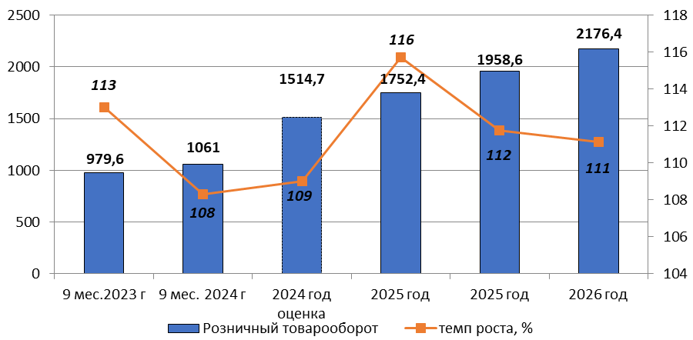
Инвестиции

По итогам 2023 года объем инвестиций в основной капитал в экономику района составил 738,8 млн. рублей, темп роста в сопоставимых ценах составил 103,5%. В общем объеме инвестиций по крупным и средним организациям доля собственных средств составила 29,8% или 220,1 млн. рублей, доля привлеченных средств составила 70,2% или 518,6 млн. рублей.
В структуре инвестиций в основной капитал в 2023 году преобладали инвестиции на приобретение машин и оборудования – 46,2 %, здания и сооружения, расходы на улучшение земель – 37,6 %, а также жилые здания и помещения – 12,1 %.
В первом полугодии 2024 года объем инвестиций в основной капитал вырос на 76,7% в сопоставимых ценах и составил 358,3 млн. рублей, из них 159,7 млн. рублей (или 44,6%) приходится на собственные средства организаций, 198,5 млн. рублей (или 55,4%) на привлеченные средства.
Оценочный объем инвестиций в основной капитал в 2024 году ожидается увеличение до 750 млн. рублей, что на 102 объема капиталовложений 2023 года.
Несмотря на риски, сдерживающие реализацию проектов, введение санкций, повышение сметной стоимости, сложности в логистике, в 2025-2027 годах будет продолжена реализация инвестиционных проектов ведущих предприятий района.

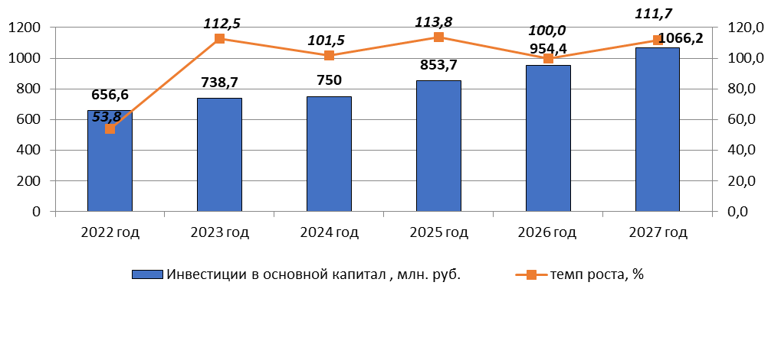
Ввод жилья
В 2023 году введено в эксплуатацию 9625 тыс. кв. метров жилья, что на 6,8 % больше, чем в 2022 году. Ввод жилья в районе обеспечивается как за счет индивидуального строительства, так и за счет строительства жилых домов по ГП КРСТ ФП «Развитие жилищного строительства на сельских территориях и повышение уровня благоустройства домовладений».
За 9 месяцев 2024 года сдано в эксплуатацию 6964 кв. метров общей площади жилых домов, что на 4,7 % меньше, чем в январе – сентябре 2023 года. Ожидается, что по итогам
2024 года ввод жилья составит 8500 кв. метров, темп роста – 88,3 % к уровню 2023 года.
В 2025-2027 годах ежегодный ввод жилья в эксплуатацию прогнозируется на уровне 6 000 кв. метров жилья.

Ввод в действие жилых домов (индивидуальных и многоквартирных)
за счет всех источников финансирования, кв. м

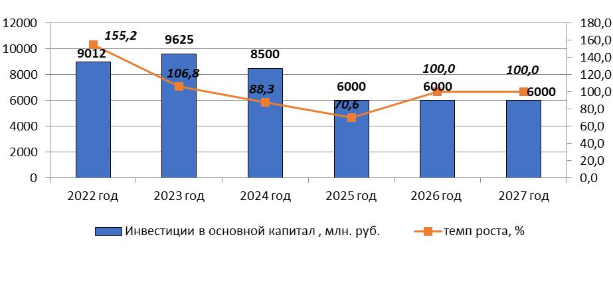
Труд и занятость населения

Номинальная начисленная среднемесячная заработная плата одного работника.

В 2023 году среднемесячная начисленная заработная плата работников крупных и средних организаций в районе составила 39941 рубль, увеличившись на 16,2% к уровню 2022 года.
Традиционно на рост уровня заработных плат в районе влияют стабильные темпы роста уровня начисленной заработной платы в таких отраслях, как «Сельское, лесное хозяйство, охота, рыболовство и рыбоводство» (122,7% за 2023 год), «Обеспечение электрической энергией, газом и паром; кондиционирование воздуха» (121,4% за 2023 год), «Государственное управление и обеспечение военной безопасности, социальное обеспечение» (121,4% за 2023 год), «Деятельность административная и сопутствующие дополнительны услуги» (121,2 % за 2023 год), «Обрабатывающие производства» (116,7 % за 2023 год), «Деятельность страховая и техническая» (116% за 2023 год).
По итогам 8 месяцев 2024 года среднемесячная заработная плата работников организаций сложилась на уровне 45980 рублей, что на 20,3 % выше аналогичного периода прошлого года. Сохраняется традиционная дифференциация заработной платы по видам экономической деятельности. Так, выше среднерайонного значения средняя заработная плата сложилась в организациях таких видов экономической деятельности, как «Добыча полезных ископаемых» (83234,2 рубля), «Обеспечение электрической энергией, газом и паром; кондиционирование воздуха» (54928,3 рублей), «Государственное управление и обеспечение военной безопасности, социальное обеспечение» (54754,7 рубля), «Деятельность административная и сопутствующие дополнительны услуги» (30650,8 рублей).
Структурный дефицит кадров остается основным фактором, стимулирующий высокий рост заработных плат. По итогам 2024 года среднемесячная начисленная заработная плата оценочно составит 46931 рубль или 117,5% к уровню 2023 года.
Сохранению положительных темпов роста заработной платы будут способствовать ежегодные мероприятия по сохранению достигнутых в
2018 году значений целевых показателей по оплате труда медицинских, педагогических, социальных работников и работников учреждений культуры, индексации заработных плат «неуказных» категорий работников бюджетной сферы, обеспечению минимального размера оплаты труда.
Рост заработной платы на предстоящий трехлетний период спланирован на уровне 106,6-108,4% в год.
По базовому варианту прогноза ожидается, что среднемесячная заработная одного работника к 2027 году увеличится на 45% по сравнению с 2023 годом и составит 58027 рублей. Консервативный вариант предусматривает рост оплаты труда до 57543 рублей в 2027 году.

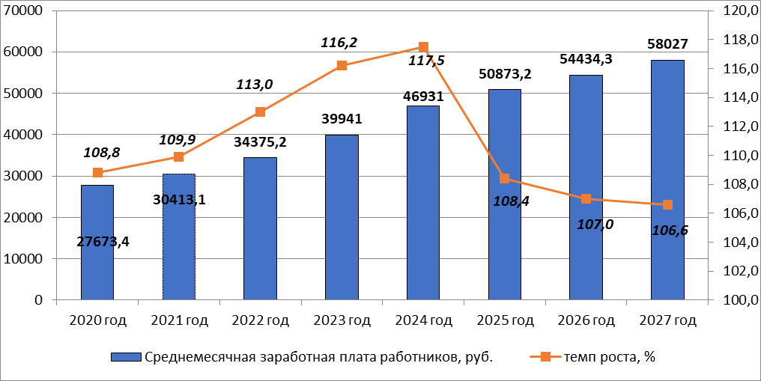

Среднесписочная численность работников организаций

В 2023 году среднесписочная численность работников организаций составила 3344 человека, сократившись по отношению к предыдущему году на 256 человек или на 7%.
В январе – июле 2024 года среднесписочная численность работников организаций уменьшилась на 4,1 % к аналогичному периоду предыдущего года, составив 3217 человек. Наибольшее сокращение числа работников отмечено в сфере финансовой и страховой деятельности (на 13,5%), в сельском хозяйстве (на 7,3 %), деятельность профессиональная, научная и техническая (на 8,6%), обрабатывающие производства (на 6,6 %), здравоохранении (на 2,6 %). Одновременно увеличилась занятость в области информатизации и связи (в 2 раза), в сфере водоснабжения; водоотведения, организации сбора и утилизации отходов, деятельности по ликвидации загрязнений (на 9,7%).
В 2024 году среднесписочная численность работников организаций оценочно составит 3217 человек.
Прогноз среднесписочной численности работников предприятий также составлен с учетом динамики в кадровой политике. Здесь планируется сохранение основного кадрового потенциала, поэтому численность работников сохранится на существующем уровне 99-100%.

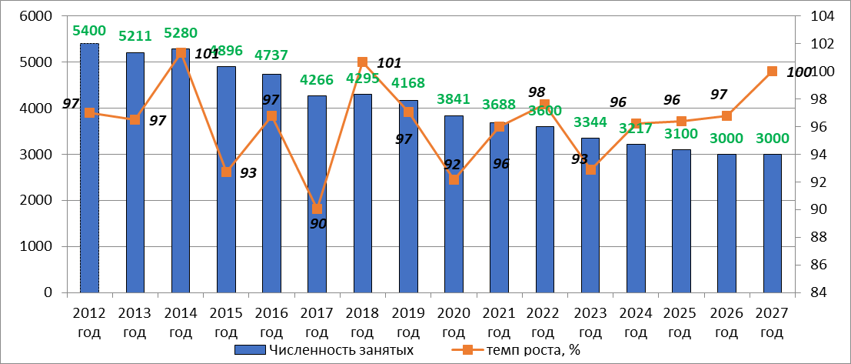

Фонд заработной платы

В 2023 году фонд заработной платы увеличился на 7,9 % к уровню
2022 года и составил 1602,7 млн. рублей.
В январе – июле 2024 года фонд заработной платы составил 895,2 млн. рублей, что на 15 % больше, чем за аналогичный период прошлого года. В 2024 году фонд заработной платы оценочно составит 1811,7 млн. рублей и увеличится к предыдущему году на 13 %.
Прогноз размера фонда заработной платы на среднесрочный период рассчитан исходя из прогноза номинальной начисленной среднемесячной заработной платы работников организаций и их среднесписочной численности.
Начиная с 2025 года, с учетом прогнозируемого увеличения номинальной начисленной среднемесячной заработной платы и сохранения численности работников организаций на уровне, по базовому варианту прогноза рост фонда заработной платы составит от 4,4 до 6,6 % ежегодно, по консервативному варианту прогноза от 3,9 % до 6,3 %. Фонд заработной платы к 2027 году по сравнению с 2023 годом увеличится по базовому варианту прогноза на 30,3 % и составит 2088,9 млн. рублей. В консервативном варианте прогноза фонд заработной платы в 2027 году составит 2071,5 млн. рублей.

Уровень безработицы

На начало 2024 года уровень регистрируемой безработицы составлял 1,1%, численность зарегистрированных безработных граждан – 97 человек (2022 год – 86 человек).
За январь-сентябрь 2024 года в филиале Республиканского ЦЗН «ЦЗН Кезского района» было зарегистрировано 692 обращения граждан за предоставлением государственных услуг в области содействия занятости населения (9 месяцев 2023 года – 924 обращения). На учет в качестве ищущих работу поставлены 262 человека, что на 10% меньше уровня соответствующего периода прошлого года. В составе поставленных на учет граждан:
- Занятые граждане – 9 чел., или 3%;
- Высвобожденные работники – 11 чел., или 4 %;
- Граждане, впервые ищущие работу – 10 чел., или 4%;
- Граждане, стремящиеся возобновить трудовую деятельность после длительного (более года) перерыва - 51 чел., или 19%;
- Молодежь (возраст 16-29 лет) – 47 чел., или 18%;
- Граждане предпенсионного возраста – 40 чел., или 15%;
- Инвалиды - 19 чел., или 7 %;
Численность зарегистрированных граждан в филиале Республиканского ЦЗН «ЦЗН Кезского района» к концу сентября 2024 года достигла 107 человек (9 месяцев 2023 года – 88 человек).
В результате уровень регистрируемой безработицы составил 1,11%, численность зарегистрированных безработных граждан 95 человек (9 месяцев 2023 года - 80 человек).
До конца текущего года уровень регистрируемой безработицы составит 1,17%. Численность безработных, зарегистрированных в органах службы занятости населения на конец 2024 года, планируется на уровне 105 человек.
В среднесрочном периоде существенных изменений на рынке труда не ожидается. При реализации базового сценария уровень общей безработицы сохранится на уровне 1,1 %.

ПЕРЕЧЕНЬ
муниципальных программ муниципального образования «Муниципальный округ Кезский район Удмуртской Республики» на 2022-2028 годы

№ п/п | Наименование муниципальной программы | НПА
1 | Развитие образования и воспитание | Постановление Администрации муниципального образования «Муниципальный округ Кезский район Удмуртской Республики» от 22.09.2022 г. №1527, о внесении изменений в муниципальную программу муниципального образования «Муниципальный округ Кезский район Удмуртской Республики «Развитие образования и воспитание»  от 26.06.2024 года №1135
1.1 | Развитие дошкольного образования
1.2 | Развитие общего образования
1.3 | Дополнительное образование и воспитание детей
1.4 | Реализация молодежной политики
1.5 | Организация отдыха, оздоровления и занятости детей, подростков и молодежи
1.6 | Создание условий для реализации муниципальной программы
2 | Сохранение здоровья и формирование здорового образа жизни населения | Постановление Администрации муниципального образования «Муниципальный округ Кезский район Удмуртской Республики» от 06.09.2024 г. №1593 «Об утверждении муниципальной программы «Сохранение здоровья и формирование здорового образа жизни населения на 2020-2028 годы в муниципальном образовании «Муниципальный округ Кезский район Удмуртской Республики»
2.1 | Создание условий для развития физической культуры и спорта
2.2 | Сохранение здоровья и формирование здорового образа жизни населения
3 | Развитие культуры | Постановление Администрации муниципального образования «Муниципальный округ Кезский район Удмуртской Республики» от 31.01.2022 г. №99, Постановление Администрации муниципального образования «Муниципальный округ Кезский район Удмуртской Республики» от 11.07.2024 г. №1226 «О внесении изменений в постановление Администрации муниципального образования «Муниципальный округ Кезский район Удмуртской Республики»  от 31 января 2022 года № 99  «Об утверждении муниципальной программы  «Развитие культуры на 2022-2026 годы муниципального образования  «Муниципальный округ Кезский район Удмуртской Республики»
3.1 | Организация библиотечного обслуживания населения
3.2 | Организация досуга, предоставление услуг организаций культуры и доступа к музейным фондам
3.3 | Сохранение, использование и популяризация объектов культурного наследия
3.4 | Развитие местного народного творчества
3.5 | Создание условий для реализации муниципальной программы
4 | Социальная поддержка населения | Постановление Администрации муниципального образования «Муниципальный округ Кезский район Удмуртской Республики» от 01.03.2022 г. №266, Постановление Администрации муниципального образования «Муниципальный округ Кезский район Удмуртской Республики» от 24.07.2024 года №1281  «О внесении изменений в постановление Администрации муниципального образования «Муниципальный округ Кезский район Удмуртской Республики» от 1 марта 2022 года № 266 «Об утверждении муниципальной программы муниципального образования «Муниципальный округ Кезский район Удмуртской Республики» «Социальная поддержка населения»
4.1 | Социальная поддержка семьи и детей
4.2 | Социальная поддержка старшего поколения
4.5 | Обеспечение жильем отдельных категорий граждан, стимулирование улучшения жилищных условий
4.4 | Содействие занятости населения
5 | Создание условий для устойчивого экономического развития | Постановление Администрации муниципального образования «Муниципальный округ Кезский район Удмуртской Республики» от 18.03.2022 г. №412, постановление Администрации муниципального образования «Муниципальный округ Кезский район Удмуртской Республики» от 30.08.2024 года №1529 «О внесении изменений в постановление Администрации муниципального образования «Муниципальный округ Кезский район Удмуртской Республики» от 14 марта 2022 года №412 «Об утверждении муниципальной программы муниципального образования «Муниципальный округ Кезский район Удмуртской Республики «Создание условий для устойчивого экономического развития на 2022-2026 годы»
5.1 | Развитие сельского хозяйства и расширение рынка сельскохозяйственной продукции
5.2 | Создание условий для развития малого и среднего предпринимательства
5.3 | Развитие потребительского рынка
5.4 | Создание благоприятных условий для привлечения инвестиций
5.5 | Поддержка социально ориентированных некоммерческих организаций
6 | Безопасность | Постановление Администрации муниципального образования «Муниципальный округ Кезский район Удмуртской Республики» от 27.04.2022 г. №731, О внесении изменений в Постановление Администрации муниципального образования «Муниципальный округ Кезский район Удмуртской Республики» № 731 от 27 апреля 2022 года «Об утверждении муниципальной программы «Безопасность на 2022-2025 годы» в муниципальном образовании «Муниципальный округ Кезский район Удмуртской Республики»  от 25.07.2024 года №1294
6.1 | Предупреждение и ликвидация последствий чрезвычайных ситуаций, реализация мер пожарной безопасности
6.2 | Профилактика правонарушений
6.3 | Гармонизация межэтнических отношений и участие в профилактике экстремизма и терроризма
7 | Содержание и развитие муниципального хозяйства | Постановление Администрации муниципального образования «Муниципальный округ Кезский район Удмуртской Республики» от 14.11.2022 г. №1799, «О внесении изменений в муниципальную программу муниципального образования «Муниципальный округ Кезский район Удмуртской Республики» от 11.09.2024 года №1619
7.1 | Территориальное развитие (градостроительство и землеустройство)
7.2 | Содержание и развитие жилищного хозяйства
7.3 | Содержание и развитие коммунальной инфраструктуры
7.4 | Благоустройство и охрана окружающей среды
7.5 | Развитие транспортной системы (организация транспортного обслуживания населения, развитие дорожного хозяйства)
8 | Энергосбережение и повышение энергетической эффективности | Постановление Администрации муниципального образования «Муниципальный округ Кезский район Удмуртской Республики» от 10.11.2022 г. №1795
9 | Муниципальное управление | Постановление Администрации муниципального образования «Муниципальный округ Кезский район Удмуртской Республики» от 02.03.2022 г. №272, О внесении изменений в постановление Администрации муниципального образования «Муниципальный округ Кезский район Удмуртской Республики» от 02.03.2022 года № 272 «Об утверждении муниципальной программы муниципального образования «Муниципальный округ Кезский район Удмуртской Республики Удмурткой Республики» «Муниципальное управление» от 17.07.2024 года №1251
9.1 | Организация муниципального управления
9.2 | Управление муниципальным имуществом и земельными ресурсами
9.3 | Архивное дело
9.4 | Создание условий для государственной регистрации актов гражданского состояния
10 | Управление муниципальными финансами | Постановление Администрации муниципального образования «Муниципальный округ Кезский район Удмуртской Республики» от 15.02.2022 г. №208, постановление «О внесении изменений в постановление Администрации МО «Кезский район» от 15 февраля 2022 года № 208 «Об утверждении муниципальной программы муниципального образования «Муниципальный округ Кезский район Удмуртской Республики» «Управление муниципальными финансами» от 16.07.2024 года №1237
11 | Комплексные меры противодействия немедицинскому потреблению наркотических средств и их незаконному обороту | Постановление Администрации муниципального образования «Муниципальный округ Кезский район Удмуртской Республики» от 08.02.2022 г. №149, О внесении изменений в муниципальную программу «Комплексные меры противодействия немедицинскому потреблению наркотических средств и их незаконному обороту в муниципальном образовании «Муниципальный округ Кезский район Удмуртской Республики» 18.07.2024 года №1261
12 | Улучшение условий и охраны труда | Постановление Администрации муниципального образования «Муниципальный округ Кезский район Удмуртской Республики» от 15.08.2023 г. №1364 «Об утверждении муниципальной программы муниципального образования «Муниципальный округ Кезский район Удмуртской Республики» «Улучшение условий и охраны труда на 2023-2026 годы», постановление Администрации муниципального образования «Муниципальный округ Кезский район Удмуртской Республики» от 02.08.2024 г. №1336 «О внесении изменений в постановление Администрации муниципального образования «Муниципальный округ Кезский район Удмуртской Республики»

--------------------------------------------------------------

